GAMTOS MOKSLŲ ILGALAIKIO PLANO RENGIMAS
Dėl ilgalaikio plano formos susitaria mokyklos bendruomenė, tačiau nebūtina siekti vienodos formos. Skirtingų dalykų ar dalykų grupių ilgalaikių planų forma gali skirtis, svarbu atsižvelgti į dalyko(-ų) specifiką ir sudaryti ilgalaikį planą taip, kad jis būtų patogus ir informatyvus mokytojui, padėtų planuoti trumpesnio laikotarpio (pvz., pamokos, pamokų ciklo, savaitės) ugdymo procesą, kuriame galėtų būti nurodomi ugdomi pasiekimai, kompetencijos, sąsajos su tarpdalykinėmis temomis. Daugiau informacijos apie tarpdalykines temas ir integravimo su kitais dalykais galimybes galima rasti Gamtos mokslų bendrosios programos (toliau – BP) įgyvendinimo rekomendacijų dalyje Tarpdalykinių temų integravimas. Planuodamas mokymosi veiklas mokytojas tikslingai pasirenka, kurias kompetencijas ir pasiekimus ugdys atsižvelgdamas į konkrečios klasės mokinių pasiekimus ir poreikius. Šį darbą palengvins naudojimasis Švietimo portale pateiktos Gamtos mokslų bendrosios programos (toliau – BP) atvaizdavimu su mokymo(si) turinio, pasiekimų, kompetencijų ir tarpdalykinių temų nurodytomis sąsajomis.
Kompetencijos nurodomos prie kiekvieno pasirinkto koncentro pasiekimo:
Spustelėjus ant pasirinkto pasiekimo atidaromas pasiekimo lygių požymių ir pasiekimui ugdyti skirto mokymo(si) turinio citatų langas:
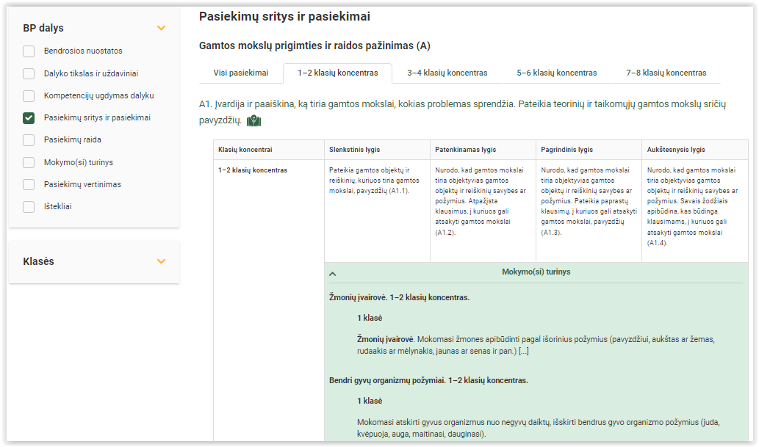
Tarpdalykinės temos nurodomos prie kiekvienos mokymo(si) turinio temos. Užvedus žymeklį ant prie temų pateiktos ikonėlės atsiveria langas, kuriame matoma tarpdalykinė tema ir su ja susieto(-ų) pasiekimo(-ų) ir (ar) mokymo(si) turinio temos(-ų) citatos:
Pateiktame ilgalaikio plano pavyzdyje nurodomas preliminarus 70-ies procentų Bendruosiuose ugdymo planuose dalykui numatyto valandų skaičiaus paskirstymas:
- stulpelyje Mokymo(si) turinio tema yra pateikiamos BP temos. Po šio stulpelio galima įterpti stulpelį Tema, kuriame būtų pateikiamos pamokų temos;
- stulpelyje Val. sk. yra nurodytas galimas nagrinėjant temą pasiekimams ugdyti skirtas pamokų skaičius. Daliai temų valandos nurodytos intervalu, pvz., 1–2. Lentelėje pateiktą pamokų skaičių mokytojas gali keisti atsižvelgdamas į mokinių poreikius, pasirinktas mokymosi veiklas ir ugdymo metodus;
- stulpelyje 30 proc. mokytojas, atsižvelgdamas į mokinių poreikius, pasirinktas mokymosi veiklas ir ugdymo metodus, galės nurodyti, kaip paskirsto valandas laisvai pasirenkamam turiniui;
- stulpelyje Galimos mokinių veiklos pateikiamas veiklų sąrašas yra susietas su BP įgyvendinimo rekomendacijų dalimi Dalyko naujo turinio mokymo rekomendacijos, kurioje galima rasti išsamesnės informacijos apie ugdymo proceso organizavimą įgyvendinant atnaujintą BP.

GAMTOS MOKSLŲ ILGALAIKIS PLANAS 1 KLASEI
Bendra informacija:
Mokslo metai _______________
Pamokų skaičius per savaitę ____
Vertinimas: _____________________________________________________________________________________ _______________________________________________________________________________________________________________________________________________________________________________________________________________________________________________________________
Mokymo(si) turinio tema | Val. sk. | 30 proc. | Galimos mokinių veiklos
Saugus elgesys | 2–3 |  | Praktinė veikla (pvz., atvejo analizė, situaciniai, vaidybiniai, stalo žaidimai). Mokomųjų filmų peržiūra ir analizė. Projektas (pvz., „Kiek sveria mano mokyklinė kuprinė“).
Sveikas gyvenimas | 3 |  | Praktinė veikla (pvz., situaciniai, vaidybiniai, stalo žaidimai), pokalbis, minčių lietus. Mokomųjų filmų peržiūra ir analizė. Kūrybinis projektas (pvz., „Sveiko maisto užkandžių dėžutė“).
Žmonių įvairovė | 2–3 |  | Praktinė veikla (pvz., atvejo analizė, kūrybinė užduotis „Atspėk, kurį draugą apibūdinau“). Mokomųjų filmų peržiūra ir analizė.
Gyvūnai | 2 |  | Projektas (pvz., „Mano augintinis“, „Kas gyvena tvarte“) ir jo pristatymas per mini konferenciją.  Minčių lietus (pvz., „Kaip rūpinuosi savo augintiniu“), diskusija (pvz., „Kodėl augintiniai atsiranda gyvūnų
Augalai | 3–4 |  | Tiriamoji veikla, ekskursijos į mokyklos kiemą, miesto parką ar mišką. Artimoje aplinkoje augančių medžių, krūmų ir žolių tyrimas: http://www.vedlys.smm.lt/1_4_klasiu_pamoku_veiklu_aprasai/1.html  Tyrimas „Medžių lapų tyrimas“.  Tyrimas „Nuo sėklos iki sėklos“.
Bendri gyvų organizmų požymiai | 1 |  | Mokomųjų filmų peržiūra ir analizė. Demonstracinis bandymas (pvz., „Ar vazoninė gėlė kvėpuoja?“). Žaidimas (pvz., „Gyvas–negyvas“).
Gamtos ištekliai, jų tarša ir tausojimas | 2 |  | Mokomųjų filmų peržiūra ir analizė. Praktinė veikla, minčių lietus, darbas grupėse ar porose (pvz., žaidimas „Kas sukūrė šį daiktą?“). Mini diskusija (pvz., „Kaip tausoti daiktus klasėje?“).  Klasės taisyklių aptarimas (pvz., „Kokios taisyklės padeda tausoti gamtos išteklius?“).
Vandens būsenos | 2 |  | Praktinė veikla (pvz., „Ledo papuošalo gamyba“, „Vandens būsenų stebėjimas“).  Mokomųjų filmų peržiūra ir analizė.
Judėjimas | 3 |  | Tiriamoji veikla, darbas porose, aiškinimas, įtraukiamasis pokalbis.  Mokomųjų filmų peržiūra ir analizė.  Tyrimas „Daiktų judėjimo greičio tyrimas“.
Energijos reikia visiems | 2 |  | Demonstracinis bandymas (pvz., „Elektra yra labai gera pagalbininkė žmogaus gyvenime“), pasakojimas, minčių žemėlapis (pvz., „Mechaninių ir elektrinių daiktų panašumai ir skirtumai“).  Mokomųjų filmų peržiūra ir analizė.

